ТЕХНОЛОГИЧЕСКАЯ КАРТА ОБРАЗОВАТЕЛЬНОЙ ДЕЯТЕЛЬНОСТИ В СТАРШЕЙ ГРУППЕ
Крысенок Ю.Н., Сухих Н.Л. воспитатель
МБДОУ д/с № 24 «Красная шапочка»

Аннотация: Конспект данного мероприятия будет полезен воспитателям детей старшего дошкольного возраста. В методической разработке представлено знакомство детей с трудовой деятельностью взрослых. Ребята знакомятся с новыми для них профессиями: лор, кондитер, визажист, модельер. В занятие используется прием Реджио технология провокаций.
Тема ОС | «В мире профессий»
Возраст детей | 6-7 лет, подготовительная группа
Форма организации | Тематическое занятие
Культурная практика | Игровая деятельность
Культурно-смысловой контекст | Оказание посильной помощи сказочным персонажам. Применение знаний для организации сюжетно-ролевых игр
Цель: | Формирование представлений детей старшего дошкольного возраста о профессиях, с помощью центров детской активности, в разных видах детской деятельности.
Образовательные задачи | Познакомить детей с профессиями: лор, кондитер, визажист, модельер.  Закрепить названия инструментов и принадлежностей, которые относятся к данным профессиям.  Развивать умения составлять рассказы о новых профессиях, делать умозаключения. Способствовать развитию интереса к чтению.  Воспитывать уважение к труду взрослых.  Формировать навыки сотрудничества, взаимопонимания.
Оборудование | Смайлики, набор косметики, набор кистей для макияжа, шаблоны лица, кусочки фруктов и овощей: лимон, апельсин, яблоко, огурец, кабочок; мята, укроп, музыкальные инструменты, ширма, саленное тесто, формочки для соленого теста, ткань, ножницы, карандаши, линейки, шаблон кукол, конверт, ноутбук.

Этапы деятельности | Деятельность педагога |  |  |  | Деятельность детей | Планируемый результат
Мотивационный  этап | Игра: «В круг широкий, вижу я,  Встали все мои друзья.  Мы сейчас пойдем направо,  А теперь пойдем налево,  В центре круга соберемся,  И на место все вернемся.  Улыбнемся, подмигнем,  И опять играть начнем»  В зале появились новые предметы: набор косметики, щиток, инструмент лора, набор, шприц для крема и конверт, ножницы,  Беседа:  Что это за предметы?  Как называются эти предметы?  Как вы думаете, кому принадлежат эти предметы?  Кому могут пригодиться эти предметы?  Людям, какой профессии нужны эти принадлежности?  А хотите ли вы что то ещё узнать об этих профессиях?  (Выслушиваем ответы и рассуждения детей) |  |  |  | коммуникативная  коммутативная  познавательная | Сплочение детского коллектива, снижение напряженности, активизация внимания.  Дети узнают о теме занятия  Актуализация представлений детей о знакомых профессий
Проблемно-ориентированный | Появляется конверт с информационным носителем, на котором видеообращением от ВОВКИ ИЗ ДРИДЕВЯТОГО ЦАРСТВА (Приложение 1)  Ребята, что случилось у сказочного героя?  Ребята, вы хотите помочь Вовке?  Как мы можем ему помочь?  Деление детей на группы (по жетонам) Приложение 2.  Повторение правил на «Станциях интересов»  1. Находиться на станции интересов можно по 1-2 человека;  2. Помогать друг другу, договариваться, не ссориться;  3.Нам помогает «Сигнальный знак» Если возник вопрос, то поднимаем знак с символом «Вопрос», задание выполнено знак - смайлик; |  |  |  | Коммуникативная,  познавательная  Коммуникативная  Коммуникативная | Создаётся мотивация для деятельности детей  .  Оказание помощи герою и узнать о профессиях  Дети определяются по интересам, идут по станциям.  Дети закрепляют правила работы в группах.
Аналитико-  практический  этап | Создание условий для вариативной детской деятельности |  |  |  | Коммутативная познавательная продуктивная | Дети выполняют действия с предложенными предметами, рассуждают и доказывают свой ответ, делают выводы
 | Визажист | ЛОР | Кондитер | Модельер
 | Дети наносят макияж на шаблоне лица. Приложение3 | Дети по очереди закрывают глаза дуг другу и определяют по запаху и вкусу название фруктов и овощей, определяют на слух музыкальные инструменты | Работают с соленым тестом, делая украшения на торт | Дети работают с тканью, вырезают эскизы по шаблону и примеряют на куклу из картона. Приложение 4.
 | Д.И. «Составь слово». Приложение 5.  Цель: закрепить навык чтения и зрительного образа буквы, развивать память, произвольное внимание, логическое мышление, расширить кругозора ребенка. |  |  |  | продуктивная | Дети проверяют свои предположения и узнают название профессии
Рефлексивный этап | Беседа:  -Кому мы сегодня помогали?  - Чем вы занимались?  - С какими новыми профессиями вы сегодня познакомились?  - Расскажите, что было сложным, что было простым, нужна ли была кому-то помощь?  -Все ли у вас получилось?  - Ребята, вы задумывались над тем, кем бы вы хотели стать?  - Мы предлагаем вам внимательно посмотреть на этот стенд с картинками, на которых изображены профессии. Подумайте хорошо, кем бы вы хотели стать, когда вырастите, и с помощью магнитов- смайликов, выберете ее. Если на этом стенде нет профессии, которую бы вы хотели выбрать, то прикрепите смайлик на чистый лист и назовите эту профессию. |  |  |  | Коммуникативная, рефлексивная. | Умение детей рассуждать, доказывать свой ответ, делать выводы

Приложение 1
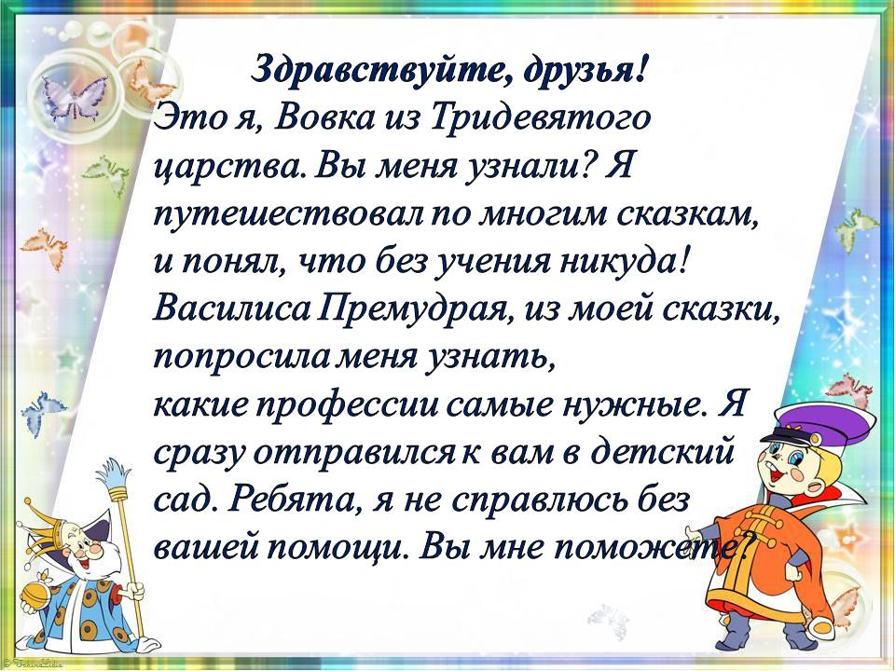

Приложение 2

Приложение 3
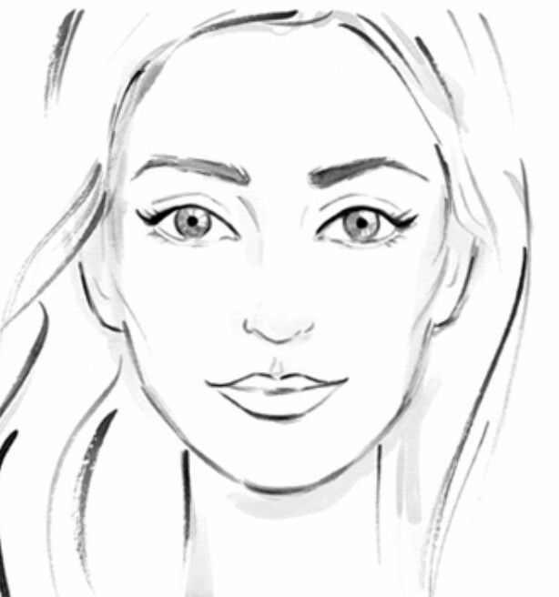

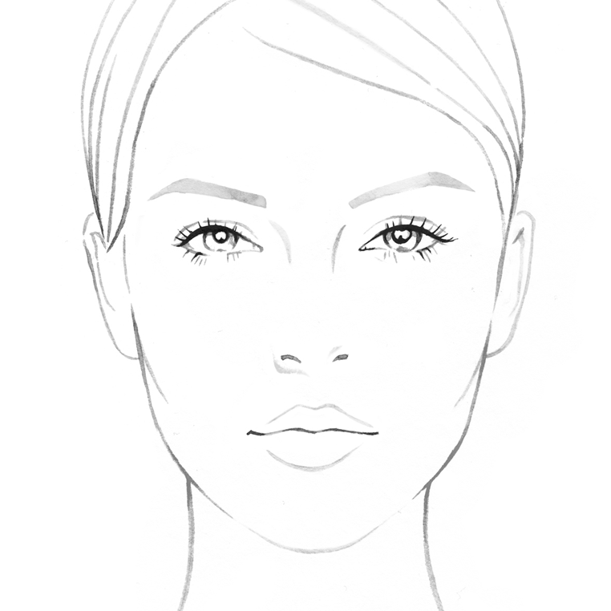

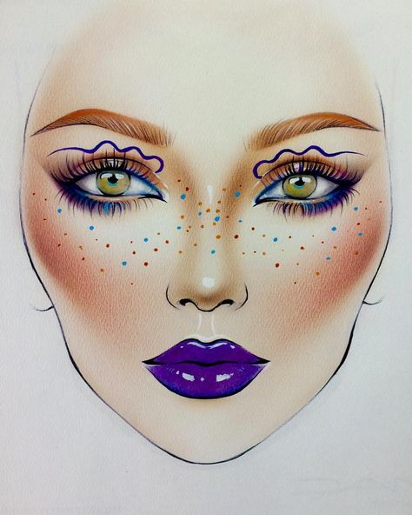

Приложение 4

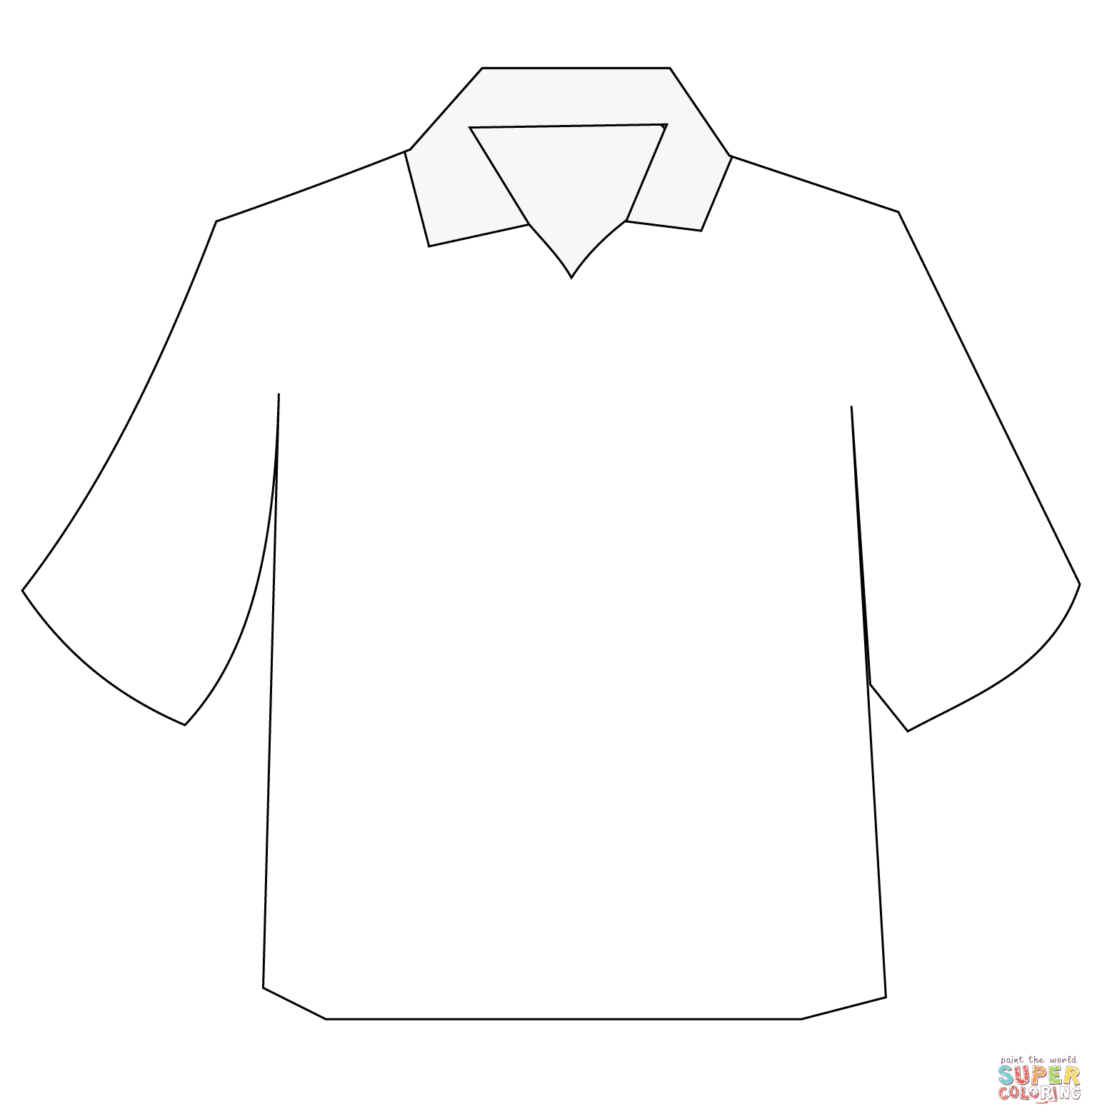

Приложение 5

1
3
2

